填写注意事项
一、填写附件1：文章分配协议：请注意！
第一作者和末位通讯作者签字必须本人手写签字
二、Pubmed ID和IDS号查找攻略：
- 登录网站http://apps.webofknowledge.com
- 在网站搜索文章
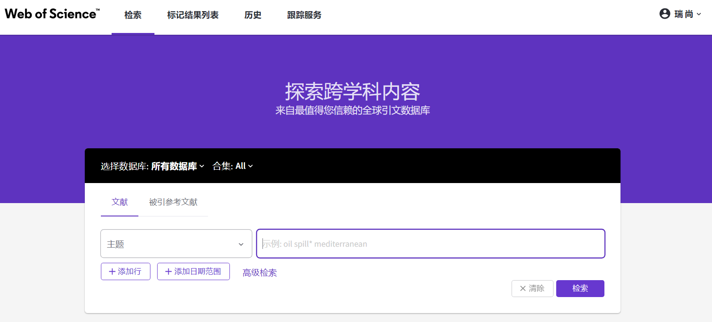
- 搜素结果：PubMed ID和IDS号（红框可见）
